Мастер-класс «Игра как средство воспитания, развития познавательной и творческой активности учащихся»
Цель: познакомить присутствующих с приёмами игровых интерактивных технологий при проведении внеклассных мероприятий, способствующих активизации познавательной и творческой деятельности учащихся.
Задачи:
• показать практическую значимость использования игровых интерактивных технологий, убедить педагогов в целесообразности их использования в практической деятельности на уроках.
Ход проведения мастер-класса
Особенностью мероприятий, проводимых в библиотеке, является их тесная связь с задачами приобщения к чтению и поощрения чтения. Поэтому каждое мероприятие, какие бы темы оно не затрагивало, и в какой бы форме оно не проходило, подразумевает, в первую очередь, «рекламу» книги и чтения.
В библиотеке большой популярностью пользуются интерактивные технологии, когда в воспитательные мероприятия вносится элемент игры. Насыщенными игровыми формами могут быть литературные игры: квизы (викторины), квесты (путешествия), конкурсы, игры по сценариям известных телеигр (брейн-ринги, КВНы), марафоны, бук слэмы, лото и т. д. Все перечисленные формы включают творческие задания, обучающие и образовательные игры, вопросы-размышления. Главное условие – участники должны не только закрепить старый изученный материал, но и узнать что-то новое.
Увлеченные игрой, учащиеся легче усваивают материал, закрепляют его, приобретают знания, умения, навыки.
Библиоквиз. Квиз (от английского «quiz» — задание, вопрос) – это командная интеллектуальная игра, в которой участники за ограниченный промежуток времени отвечают на вопросы из самых разных сфер знания. Задача участников – продемонстрировать свою логику, внимательность и эрудицию. В формате квиза можно проводить и уроки — литературы, искусства, обществоведения, истории. Но если речь идет о внеурочной деятельности и развлекательных мероприятиях, можно устроить и квиз на тему кино, мультфильмов, искусства. Формат квиза прост: ведущий читает вопрос, а команды должны ответить на него в течение минуты (время можно устанавливать по своим правилам). Лучше всего вести трансляцию вопросов посредством презентации.
(Демонстрация фрагментов квиза)
Литературный квиз для учащихся 6 классов
1 тур
«Литературный винегрет»
Максимальное количество баллов за тур – 14
- За свою жизнь у него было много прозвищ. Его называли французом, сверчком, смесью тигра с обезьяной, егозой. О ком речь? А.С. Пушкин (1 балл)
- 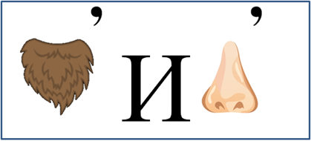 Какое литературное произведение здесь зашифровано? Назовите произведение и автора. «Бородино» М.Ю.Лермонтов (1 балл)
2 тур
«Я узнаю тебя из тысячи…»
Максимальное количество баллов за тур – 25
- 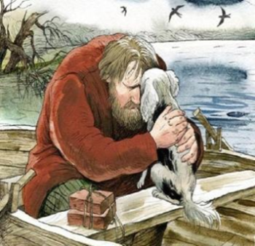 И.С.Тургенев (1) «Муму» (1)
3 тур
«Музыкальный»
Максимальное количество баллов – 9
«Друзья!
Хоть вы охрипните, хваля друг дружку,—
Все ваша музыка плоха!..»
Откуда эти строки? Назовите автора и произведение.
И. А. Крылов. (1) «Кукушка и петух»(1)
4тур
«Железная логика»
Максимальное количество баллов – 10
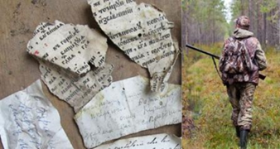 И.С. Тургенев (1) «Записки охотника» (1)
И.С.Тургенев (1) «Русский язык»(1)
Квест («quest» - поиск) – разновидность игры по запланированному сюжету для команд из нескольких человек – от 4 до 6. Посредством жеребьёвки разыгрываются индивидуальные для каждой команды маршрутные листы с обозначением остановок. Квест предполагает прохождение всех этапов в порядке, указанном в маршрутном листе. По времени он длится не более одного часа. На каждой остановке команды отвечают на вопросы или выполняют подготовленные задания. Подобные игры-путешествия помогают проверить знания о жизни и творчестве выдающихся писателей, о написанных ими произведениях, дополнить их интересными сведениями через увлекательную форму игры.
В марте 2022 года исполняется 140 лет со дня рождения Корнея Чуковского. К юбилею писателя подготовлен квест «Приключения в стране Чукоколе» для учащихся 4-х классов. Чтобы совершить увлекательное виртуальное путешествие по сказкам Корнея Чуковского, понадобится интерактивная доска.
Условия игры: за каждое выполненное задание участники получают букву, в конце путешествия они складывают из букв слово и находят место, где спрятаны призы.
(Демонстрация фрагментов квеста)
I.В возрасте 35 лет Чуковский начал писать сказки для детей. Я знаю десять сказок в стихах. А сколько знаете вы? Если вспомните все десять, то получите первую букву.
1. Крокодил.
2. Мойдодыр.
3. Айболит.
4. Бармалей.
5. Федорино горе.
6. Телефон.
7. Муха-цокотуха.
8. Краденое солнце.
9. Путаница.
10. Тараканище.
II. Названия сказок вы помните, а сможете ли ответить на следующие вопросы и заполучить вторую букву?
1. Кто помог доктору Айболиту добраться до Африки? (Волки, кит, орлы)
2. Какая вещь убежала от мальчика-грязнули первой? (Одеяло)
3. Куда спрятались тараканы, испугавшись злодея Паука? (Под диваны)
4. Кто сообщил автору, что бегемот провалился в болото? (Носорог)
5. На чём ехали комарики в сказке «Тараканище»? (На воздушном шарике)
6. Чем тушили пожар в сказке «Путаница»? (Пирогами и блинами, и сушёными грибами)
7. За кем бежал чайник в «Федорином горе?» (За кофейником)
8. Кто пристыдил Медведя в сказке «Краденое солнце» и отправил его сражаться с Крокодилом? (Зайчиха)
9. С кем играли в чехарду Танечка и Ванечка в Африке? (Со слонами)
10. Что привёз Крокодил своим детям из далёкой России? (Ёлочку)
III. Назовите город, где происходят события сказки «Крокодил», и вы получите третью букву. (В Петрограде)
IV. Крокодил – один из любимых персонажей Чуковского. Мы назвали
с вами 10 сказок, и в 7 из них есть крокодил, где-то добрый, где-то злой. Назовите, пожалуйста, те три сказки, где крокодила нет, и вы получите четвёртую букву.
1) Федорино горе.
2) Муха-Цокотуха.
3) Айболит.
V. Ну, а теперь давайте вспомним, кому из зверей помог добрый доктор в окончательной версии этой сказки. А чтобы «легче» думалось, вот вам шарик. Передавайте его под музыку по кругу, перечисляя пациентов Айболита. У кого в руках он окажется, когда замолкнет музыка, должен прочесть несколько строчек из этой сказки.
VI. Вот вам пятая буква. В произведениях Чуковского часто встречаются географические названия.
Обозначьте на контурной карте реки Нил и Лимпопо, пустыни Калахари и Сахару и самую высокую точку Африки Килиманджаро. Если справитесь, то получите шестую букву.
VII. Сейчас я задам вам два вопроса по сказке «Телефон», если ответите, получите седьмую и восьмую букву.
Вопросы: сколько шоколаду просил слон? Сколько килограмм в 1 пуде? И сколько всего килограмм? (1 пуд ≈ 16 кг; 5 – 6 пудов ≈ 80 – 96 кг).
А теперь соберете из полученных букв слово. (Тумбочка)
Квест с облаком слов
С помощью облака слов, или облака тегов, можно создать необычный квест! Понадобится вспомнить героев произведений и какие-то ключевые слова, понятия, символы, которые играют в них особую роль.
Распечатайте облака слов и вложите в разные произведения, которые дети уже прочитали. Так можно повторить программу 9 класса в 10-м. Когда учащиеся отгадают произведение, они должны найти книгу, из которой взяты слова. И так в каждой книге ребята будут находить новое задание.

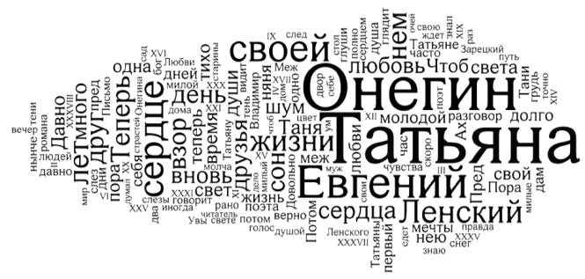
Игра «Литературный марафон» – это система мероприятий, состоящих из множества заданий (ребусы, кроссворды, анаграммы, шифровки, игры со словами…), решить которые можно только внимательно прочитав произведение предлагаемого автора.
«Брейн-ринг» - это особая интеллектуальная игра, проходящая на высоких скоростях, когда порой все решают доли секунд. Это соревнование скоростей - скорости мысли, скорости выбора версии, скорости принятия решения. Брейн-ринг целесообразно проводить в качестве урока повторения и обобщения или как контрольный урок.
(Демонстрация фрагментов брейн-ринга)
Брейн-ринг «Права человека в детских литературных произведениях»
Вопросы Брейн-ринга
1. В какой сказке во время встречи в лесу на тёмной дорожке и после непродолжительного диалога героиня могла бы заявить герою: ст.3 «Каждый человек имеет право на личную неприкосновенность, жизнь и свободу».
Ответ: Ш. Перро «Красная шапочка».
2. Маленький герой встал на защиту своих товарищей и сам стал жертвой коварного злодея. Мужественно терпел он унижения, пытки, бросая в лицо мученику:
- Вы нарушаете ст. 4 «Прав человека». «Никто не должен содержаться в рабстве или подневольном состоянии. Рабство и работорговля запрещаются во всех видах». Мы – не рабы! Свободу! Кто этот герой, из какой сказки?
Ответ: Буратино (А. Толстой «Золотой ключик»).
Бук слэм (Book slam) – своеобразное книжное соревнование. В нашем контексте Book Slam – соревнование на лучшую рекламную кампанию по продвижению выбранной книги. Участники делятся на несколько команд, каждая из которых должна самым лучшим образом разрекламировать книгу в сжатые сроки. Главное, что команды получают одинаковые книжки. За определённый промежуток времени нужно показать умение донести до зрителей свои эмоции и чувства. Таким образом, рекламная книжная компания должна заставить «купить», то есть прочитать книгу.
Задание объявляется заранее. Презентация каждой книги длится максимум три минуты. После каждой презентации жюри или публика оценивает книгу с различных аспектов по десятибалльной шкале. В конце мероприятия все «книги-участники» выставляются на стенде, и публике предоставляется возможность познакомиться с ними поближе.
«Литературное лото» – это игра, позволяющая реализовать знания о литературных произведениях и их героях, а так же активизирует словарь учащихся, способствует развитию умения рассуждать.
(Демонстрация фрагмента «Литературного лото»)
На игровом поле фамилия, имя и отчество писателей и поэтов. Всего 16 секторов.
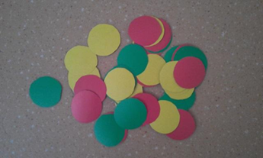
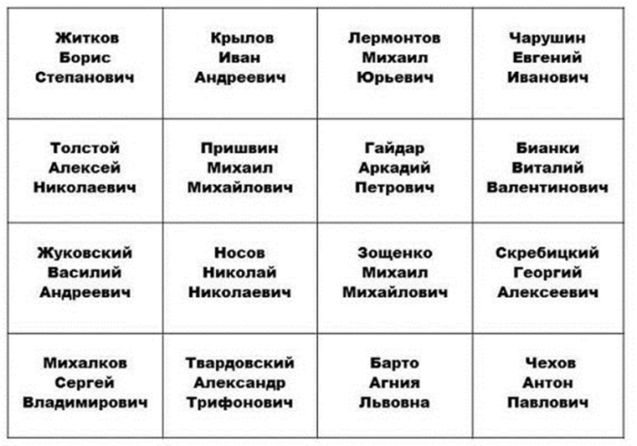
Ведущий достаёт портрет, показывает участникам. На одной стороне портрет, на другой фамилия, имя и отчество. Фишкой накрывается фамилия автора на игровом поле. Участники должны узнать автора, назвать его произведения, которые изучали. Если участники затрудняются, то ведущий переворачивает карточки, участники читают имя автора.
Выигрывает участник, который быстрее заполнит игровое поле и правильно назовёт произведения.
Игру можно провести во время внеклассного мероприятия, на уроке в конце изучения материала курса.
Литературные предсказания. В начале учебного года или перед каникулами ребятам будет интересно узнать, что ждет их в учёбе и в жизни. Подготовьте несколько книг и распечатайте интересные фрагменты произведений. Сверните листок с предсказанием в трубочку и завяжите ниткой. Положите мини-свитки в шляпу или большую миску. Все предсказания должны быть позитивными, но с разными оттенками и разным содержанием. В качестве особой миссии каждый, кто прочитал предсказание, должен будет взять книгу и прочитать произведение целиком.
Таким образом, игровые формы проводимых мероприятий являются эффективным средством для развития личности. Игра адаптирует образовательный процесс в более легкую форму деятельности, увлекая учащихся с разным темпом работы и уровнем владения материала. Преимущества таких форм работы заключается в том, что игра проходит в неформальной обстановке, это дает учащимся немного расслабиться и возможность проявить себя с нестандартной стороны. В процессе таких образовательных событий, участники не только получают новую информацию, но и более эффективно усваивают материал, приобретают навыки работы в команде, получают позитивные эмоции, повышая интерес к познанию. Занимательные игры заканчивались подведением итогов, награждением победителей и желанием читать все больше и больше!

